ПWS

ПОИТ-4

Лекция 12

**WCF-сервис с несколькими конечными точками**

1. **WCF:** создать приложение ***библиотека службы WCF***

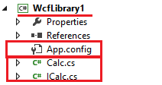

1. **WCF:** контракт и реализация сервиса

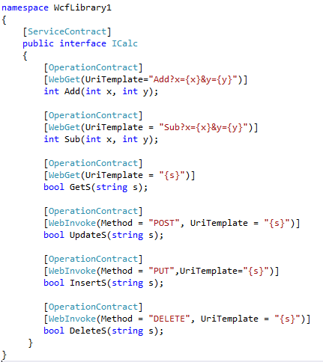

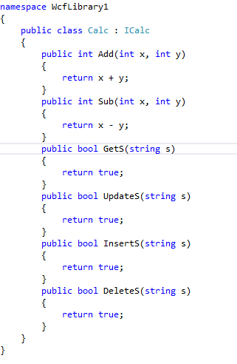

1. **WCF:** конфигурационный файл сервера

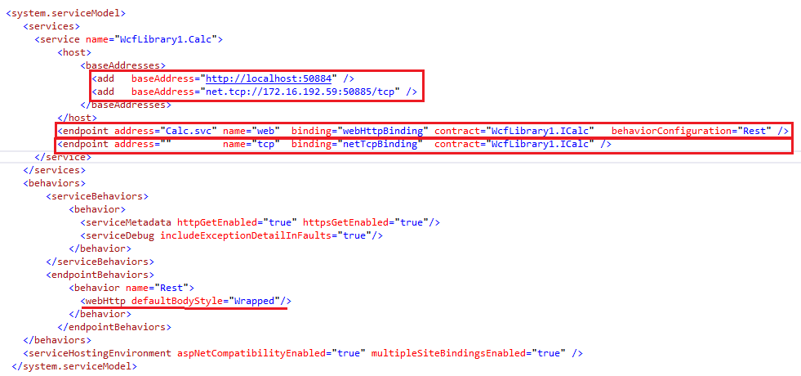

1. **WCF:** REST-клиент

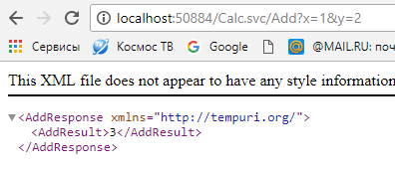

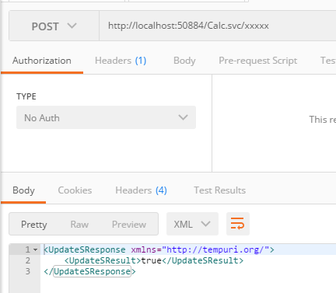

1. **WCF:** WCF/TCP-клиент

